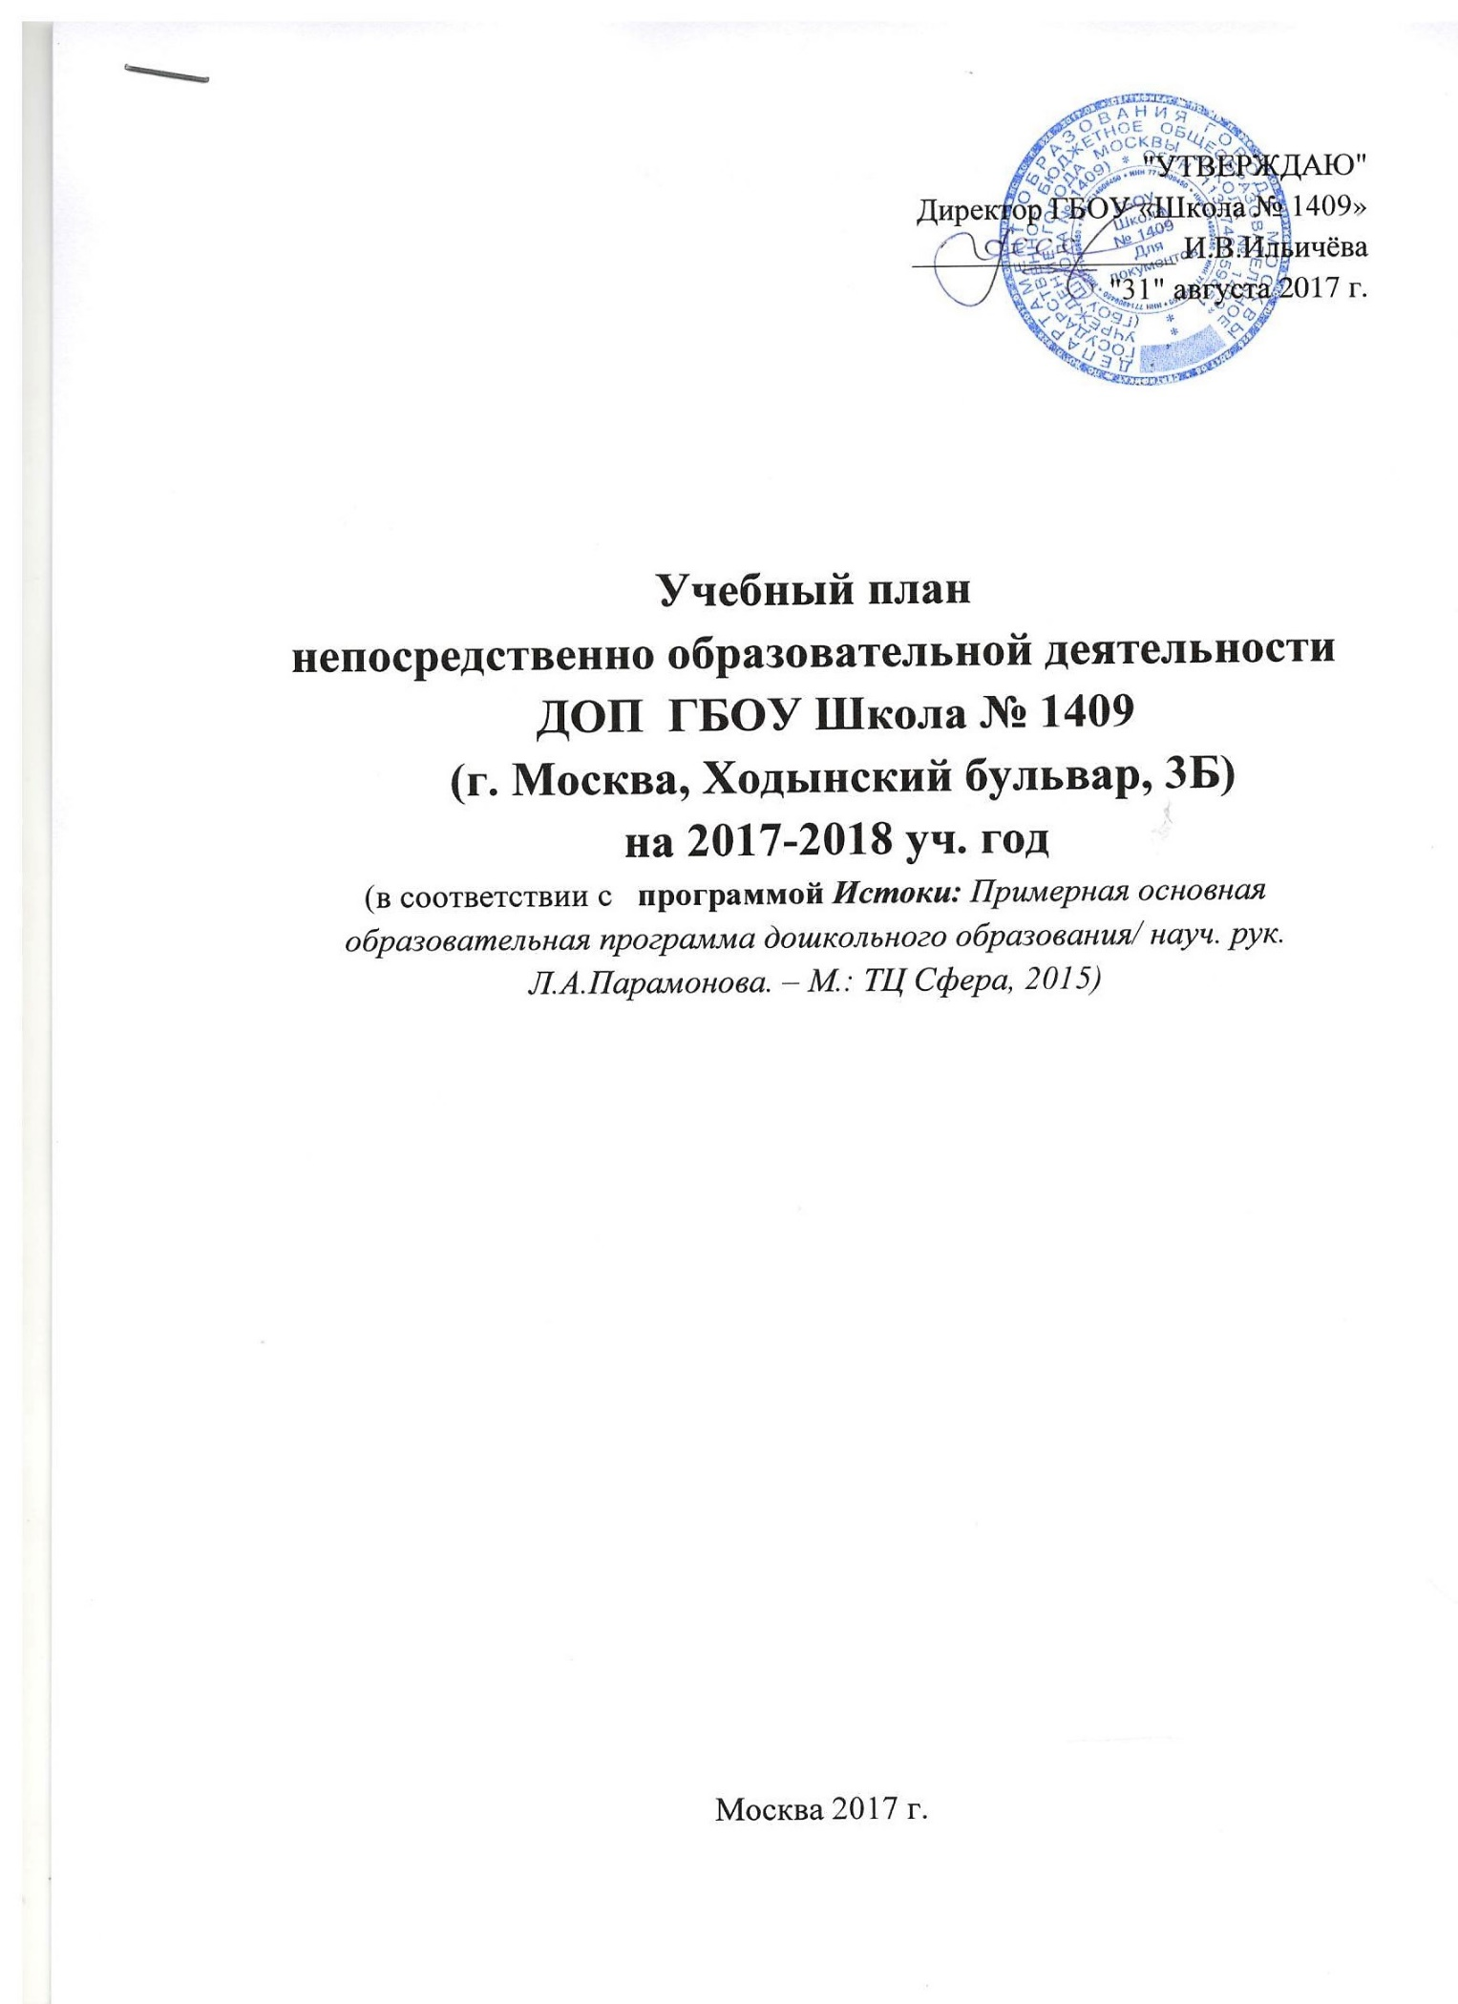

ПОЯСНИТЕЛЬНАЯ ЗАПИСКА

Учебный план дошкольной образовательной площадки ГБОУ Школа № 1409 (Ходынский бульвар, 3 Б) на 2017-2018 учебный год, является одним из основных документов, регламентирующих организацию образовательного процесса дошкольного отделения.
Нормативную базу учебного плана образовательного учреждения составляют:
-Федеральный закон « Об образовании в Российской Федерации» от 29.12.2012г. № 273-ФЗ
-Санитарно-эпидемиологические требования к устройству, содержанию и организации режима работы дошкольных образовательных учреждений СанПиН 2.4.1.3049-13 (с изменениями на 27.08.2015г.)
-Гигиенические требования к максимальной нагрузке на детей дошкольного возраста в организованных формах обучения (инструктивно-методическое письмо Минобразование РФ 14.03.2000 г. № 65/23-16)
- Истоки: Примерная основная образовательная программа дошкольного образования / Науч. рук. Л.А. Парамонова. – 5-е изд. – М.: ТЦ Сфера, 2015г.
- Федеральный государственный образовательный стандарт дошкольного образования № 1155 от 17 октября 2013 г.

Учебный план дошкольного отделения учитывает в полном объеме возрастные психофизические особенности детей и отвечает требованиям охраны их жизни и здоровья.
Инвариантная часть учебного плана воспитания и обучения детей обеспечивает обязательный объем знаний, умений и навыков детей дошкольного возраста согласно требованиям программы дошкольного образования «Истоки» по ред. Л.А.Парамоновой, 2015г.
СанПиН определяет максимальный объем нагрузки:
- во 2 младшей группе (дети 3-4-х лет) – 10 видов организованной образовательной деятельности в неделю продолжительностью 15 мин.;
- в средней группе (дети 4-5 лет) – 11 видов организованной образовательной деятельности продолжительностью 20 мин.;
- в старшей группе (дети 5-6 лет) – 12 видов организованной образовательной деятельности продолжительностью 20-25 мин.;
- в подготовительной группе (дети 5-6 лет) – 13 видов организованной образовательной деятельности продолжительностью до 30 мин.
Перерыв между занятиями 10 минут. Учебные занятия в дошкольной образовательной площадке начинаются в 9 часов. Все занятия инвариативной части проводятся в 1 половину дня. Допустимо в старшей группе третье занятие проводить во второй половине дня в соответствии с государственными санитарно-эпидемиологическими правилами и нормами в части продолжительности непрерывной непосредственно образовательной деятельности. Одно из трех занятий по физическому развитию для детей 5-7 лет организуется на свежем воздухе (п.12.5 СанПиН 2.4.1.3049-13).
Реализация регионального компонента дошкольного образования организуется через Программу «Приобщение детей к истокам русской народной культуры»(О. Л. Князева, М. Д. Маханева).
Образовательная цель программы состоит в приобщении детей ко всем видам национального искусства — от архитектуры до живописи, от пляски, сказки и музыки до театра.
Программа рассчитана на работу с детьми трех-семи лет, включает перспективное и календарное планирование.
Во всех возрастных группах с целью профилактики утомления, нарушения осанки, зрения воспитанников на занятиях проводятся физкультминутки и гимнастика для глаз.
Физкультурный досуг проводить 1 раз в 2 месяца.
Вечера развлечений 1 раз в месяц.
Спортивные праздники 2 раза в год

Учебный план организованной образовательной деятельности
Дошкольной образовательной площадки
(в соответствии с программой Истоки: Примерная основная образовательная программа дошкольного образования/ науч. рук. Л.А.Парамонова. – М.: ТЦ Сфера, 2015)
Вид деятельности | Младшая группа | Средняя группа
 |  |  | Старшая группа | Подготовит.  к школе группа
Инвариативная часть

Познавательное развитие  - Познавательно-исследовательская и продуктивная (конструктивная) деятельность  - формирование элементарных математических представлений  - формирование целостной картины мира | 0,5  1  0,5 | 0,5  1  0,5 | 1  1  1 |  | 1  2  1
Речевое развитие  (Развитие речи) | 1 | 1 | 1 |  | 1
Художественно-эстетическое развитие  Чтение художественной литературы | - | 1 | - |  | -
Художественно-эстетическое развитие  - рисование  - лепка  - аппликация | 1  0,5  0,5 | 1  0,5  0,5 | 2  0,5  0,5 |  | 2  0,5  0,5
Физическое развитие  (Физическая культура) | 3 | 3 | 3 |  | 3
Художественно-эстетическое развитие  (Музыка) | 2 | 2 | 2 |  | 2
Общее количество | 10 | 11 | 12 |  | 13

Дополнительное образование (внебюджет)

Название факультатива | Младш. группа | Средняя группа | Старшая группа | Подготовительная группа
ИЗО студия | - | * | * | *
Хореография | - | * | * | *
Английский язык с носителем | * | * | * | *
Студия развития речи "Речевая мозаика" | - | * | * | *
Студия сенсорного, речевого развития и конструирования «Играем и развиваемся» | * | * | - | -
Песочная игротерапия | - | * | * | *
Финансовая грамотность | - | - | - | *
Детское игровое экспериментирование | - | - | * | *
Спортивное направление | * | * | * | *

(СанПиН 11.12 и Письмо об учебной нагрузке)
Занятия детей старшего дошкольного возраста во второй половине дня могут проводиться после дневного сна, но не чаще двух-трех раз в неделю
Длительность этих занятий - не более 30 минут, и, если они носят статический характер, в середине занятия следует проводить физкультминутку. Проводить такие занятия рекомендуется в дни с наиболее высокой работоспособностью детей (вторник, среда).
Занятия по дополнительному образованию (студии, кружки, секции) недопустимо проводить за счет времени, отведенного на прогулку и дневной сон; их количество в неделю не должно превышать двух. Продолжительность этих занятий не должна превышать 20-25 минут, участие ребенка более чем в двух дополнительных занятиях нецелесообразно.

Традиции дошкольной образовательной площадки
Традиция - то, что перешло от одного поколения к другому, что унаследовано от предшествующих поколений, в нашем случае, от одного выпуска детей к другому.
Традиции способствуют развитию чувства сопричастности сообществу людей, помогают ребёнку освоить ценности коллектива, прогнозировать дальнейшие действия и события. Каждая традиция должна решать определённые воспитательные задачи и соответствовать возрастным особенностям детей.
В нашей дошкольной образовательной площадке особое внимание придаётся задаче формирования нравственных чувств и обеспечения эмоционального благополучия для эффективного воспитания, развития и обучения детей. Введение в режим дня добрых традиций, ритуалов, обычаев, нравов позволяет детям непринуждённо общаться друг с другом, с взрослыми, чувствовать себя спокойно и комфортно. Добрые традиции помогают снять монотонность детской жизни, за счет разнообразия деятельности с учётом возрастных особенностей.
Традиции нашего дошкольного отделения:
- День рождения воспитанников (развивать способность к сопереживанию радостных событий, вызвать положительные эмоции, подчеркнуть значимость каждого ребёнка в группе);
- Неделя здоровья, направлена на укрепление здоровья и формирование привычки к здоровому образу жизни. Каждое утро, в течении недели, мы приглашаем пап и мам на совместную утреннюю зарядку с детьми!
- Встречи с интересными людьми позволяют расширить контакты с взрослыми людьми, познакомиться с профессиями, бытовыми обязанностями и увлечениями взрослых, развивают коммуникативные навыки (полицейский, военный, спортсмен, балерина, врач, библиотекарь, ветеран, писатель и т.д.)
- Почта Деда Мороза - все дети пишут и рисуют письма с пожеланиями Деду Морозу. А как приятно, неожиданно под Новый год, увидеть Снеговика-почтовика и получить из его рук личное поздравление-письмо от Дедушки Мороза.
- Цветная неделя - как здорово, по дороге в детский сад, держа малыша за ручку замечать вокруг только красные предметы: красную машину, красный флаг, красный угол кирпичной стены, красные помидоры в витрине магазина. А если ещё подобрать одежду красного цвета и прийти в группу, где можно сделать шапочку красного мухомора и поиграть с Красной шапочкой - вот и получится Красный день. А за ним последуют: синий, жёлтый, зелёный и оранжевый. Вот и получится цветная неделя!
- Неделя науки - наука дает нам новые знания и дети через детское игровое экспериментирование знакомятся с различными видами наук. Это вызывает восхищение и интерес у детей.
- Неделя театра - драматический театр, кукольный, настольный. Би-Ба-Бо, театр теней и др. - всё это разнообразие театров всю неделю ребята и смотрят, и участвуют сами. Дети и зрители, и актёры, и художники-оформители афиш, и кассиры, и даже костюмеры.
- Мамина школа - ежемесячные мастер-классы педагогов-специалистов для родителей с участием детей по разным образовательным областям с целью сотрудничества и повышения компетенции родителей в воспитании детей-дошкольников.

